07-347 ЭО-10011Д универсальный механический гусеничный канатный экскаватор ёмкостью ковша 1 м3, прямая лопата, копание: глубина до 1.8 м, высота 6.5 м, радиус до 9.2 м, высота погрузки до 6 м, рабочий вес 35 тн, Д-108-1 108 лс, 2 км/час, завод "Рабочий металлист" г. Кострома, 1966-76 г.
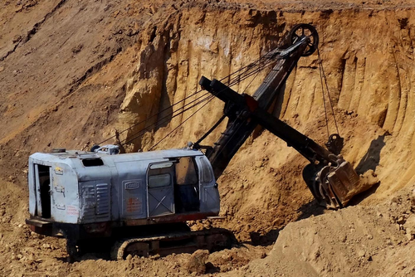

Большинство фотографии из альбома «Э-10011/ЭО-5111», автор Schiperko на Яндекс Фотках. Уважение и благодарность Евгению Шиперко. Об этих экскаваторах читайте techstory.ru. Спасибо большое А. Буздину и всей команде сайта за бескорыстный труд.
А здесь кратко
Изготовитель: Костромской ордена Трудового Красного Знамени экскаваторный завод «Рабочий металлист». История экскаваторного завода ведется с 1915 года, когда из Риги в Кострому в связи с угрозой немецкой оккупации был эвакуирован завод Л. Ф. Пло, изготовлявший инструмент, напильники, вентиляторы и другое оборудование. В 1922 году, по решению рабочих, завод обрел название «Рабочий металлист».
.
С 1966 г. на костромском экскаваторном заводе "Рабочий металлист" начат выпуск модернизированного экскаватора Э-10011Д, являвшегося пятой модернизацией экскаватора Э-10011, сменившего в 1958 году экскаватор Э-801 и ставшего базой для экскаваторов, выпускавшихся на костромском заводе еще более 30 лет.
Конструктивные улучшения по сравнению с базовой моделью Э-10011А следующие: на экскаваторе механизм подъема стрелы снабжен ограничителем скорости в режиме двигателя и стопорным устройством; применено роликовое опорно-поворотное устройство; установлен дизельный двигатель Д-108-1; улучшена комфортность кабины машиниста.
Экскаватор Э-10011Д - одноковшовый универсальный экскаватор с механическим приводом на гусеничном ходу. Сменное оборудование, с которым работал экскаватор - лопата прямая и обратная, драглайн, грейфер, кран, сваебойное оборудование. Управление исполнительными механизмами - пневматическое.
На экскаваторе Э-10011Д в приводе механизмов применяется турботрансформатор (точное название - гидротрансформатор) ТРЭ-500 или У358018А, защищающий двигатель и трансмиссию от резких нагрузок и перегрузок, возникающих во время работы, создавая наилучшие силовые и скоростные режимы работы.
Модернизированный экскаватор Э-10011Е стал последним в модельном ряду этих машин. В 1982 году прошел приемочные испытания и был рекомендован к серийному производству модернизированный экскаватор ЭО-5111Б.
Технические характеристики экскаватора Э-10011Д
Дизель, марка | Д-108-1
Мощность дизеля, л.с. | 108
Сменное рабочее оборудование | лопата прямая и обратная, драглайн, грейфер, кран, сваебойное оборудование
Управление механизмами | пневматическое
Скорость передвижения, км/ч | 2
Частота вращения поворотной платформы, об/мин | 7,15
Преодолеваемый уклон пути, град. | 20
Рабочее давление системе пневмоуправления, МПа | 0,4 - 0,5
Среднее давление на грунт, МПа | 0,087
Масса с оборудованием прямая лопата, кг | 35000
экскаватора Э-10011Д при работе прямой лопатой

Емкость ковша, м3:
..для грунтов I-IV категории | 1
..для грунтов I-III категории | 1,2
Угол наклона стрелы, град | 45 | 60
Глубина копания B ниже уровня стоянки | 1,8 | 1,4
Радиус копания на уровне стоянки, м:
..наименьший R | 5 | 4,8
..наибольший R1 | - | -
Наибольшая высота, м:
..H копания | 6,5 | 8,2
..H1 выгрузки | 5 | 6
Высота выгрузки H2 при наибольшем радиусе выгрузки, м | 2,5 | 3,4
Наибольший радиус, м:
..R2 копания | 9,2 | 8,4
..R3 выгрузки | 8,3 | 7,4
Радиус выгрузки R4 при наибольшей высоте выгрузки, м | 7,4 | 6
Скорость подъема блока ковша, м/с | 0,71
Скорость напора / возврата рукояти, м/с | 0,46 / 0,56
Усилие на блоке ковша, кН | 152
Усилие напора / возврата рукояти, кН | 123 / 79
Продолжительность рабочего цикла, с * | 17

